Account riservato agli organizzatori dell'iniziativa dei cittadini europei (ICE): procedura per creare e configurare il proprio account EU Login per lanciare un'iniziativa e gestirla

1. Contesto
Per lanciare un'iniziativa dei cittadini europei, occorre per prima cosa creare un account EU Login (se non se ne possiede già uno). L'account, creato con il proprio indirizzo e-mail personale, permette di accedere al modulo dell'account riservato agli organizzatori dell'ICE per gestire la propria iniziativa.
Per maggiore sicurezza, il procedimento di autenticazione si basa ora su un'autenticazione a due fattori, che richiede un passaggio supplementare dopo l'autenticazione mediante password. Questo procedimento richiede che si associ il proprio numero di cellulare al proprio account EU Login.
La procedura per creare un account EU Login e associarvi il proprio numero di cellulare è descritta di seguito.

2. Creare un account EU Login
Dopo aver deciso di creare un "account riservato agli organizzatori" cliccando sul pulsante "Organiser account" (https://register.eci.ec.europa.eu/organisers)
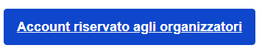
si verrà reindirizzati alla pagina EU Login:
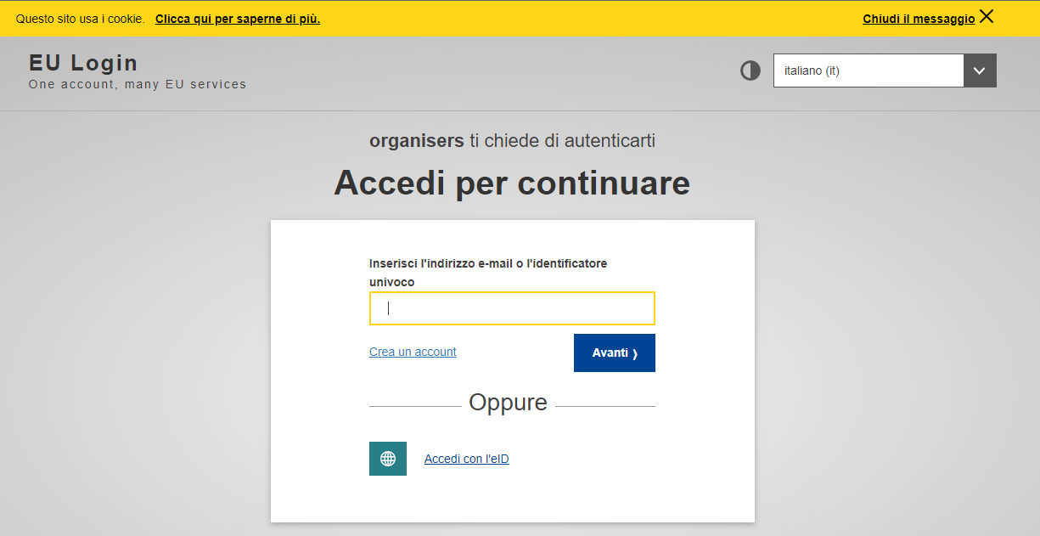
Se non si possiede un account, cliccare sul link Create an account (se se ne possiede già uno, passare alla fase 3).

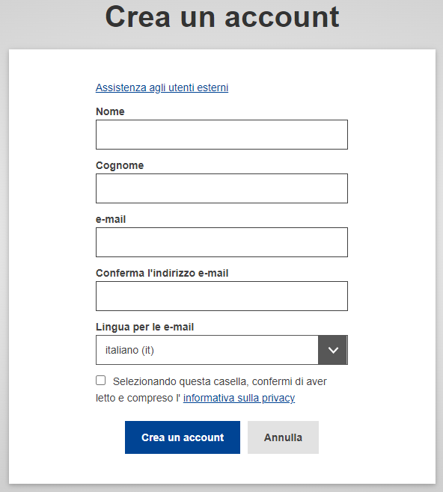
Dopo aver compilato tutti i campi, aver spuntato la casella relativa all'informativa sulla privacy e cliccato sul pulsante "Create an account", la richiesta viene elaborata.
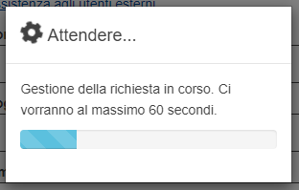

Al termine di questa fase si riceverà il messaggio seguente:
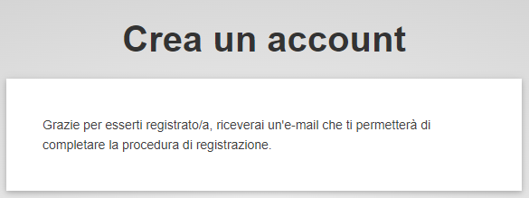
Entrare nel proprio account e-mail, aprire l'e-mail ricevuta e cliccare sul link per definire la propria password.
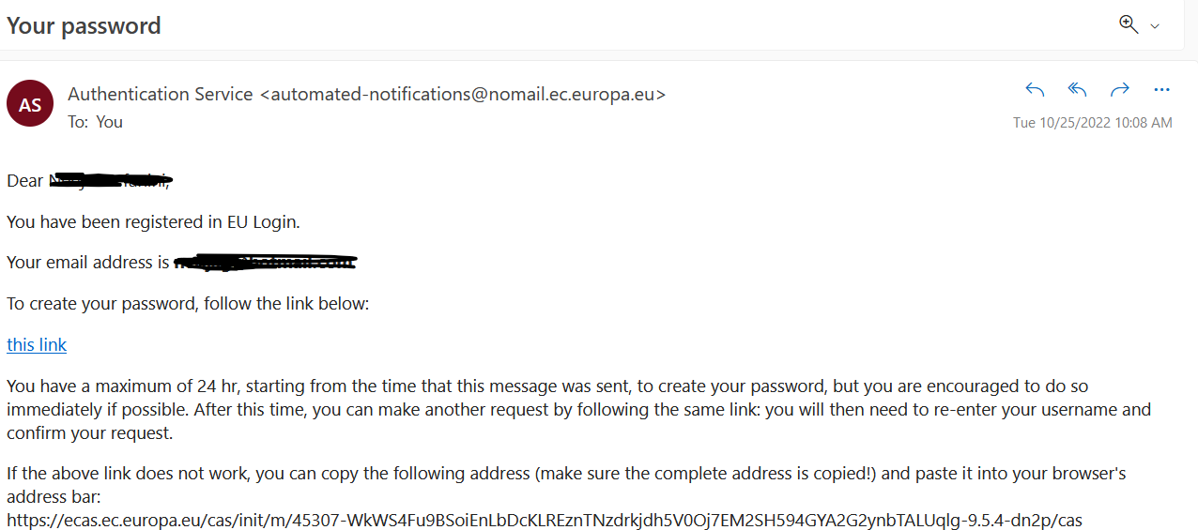

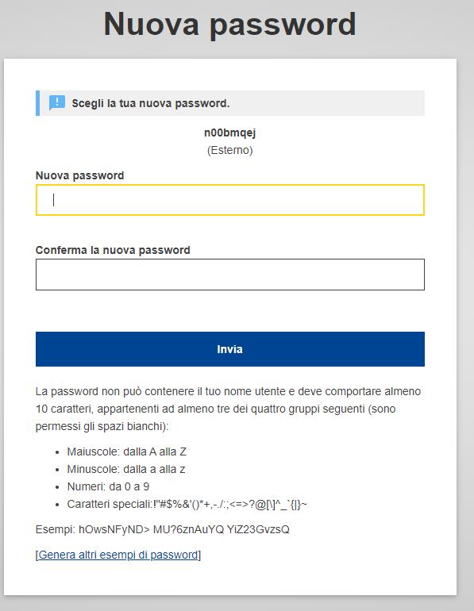

3. Associazione del numero di cellulare al proprio account EU Login
Una volta creato il proprio account EU Login, occorre associarlo al proprio numero di cellulare per poter procedere all'autenticazione a due fattori.
La procedura per associare un numero di cellulare al proprio account EU Login è descritta in inglese nel tutorial EU Login disponibile alla pagina seguente: https://webgate.ec.europa.eu/cas/manuals/EU_Login_Tutorial.pdf
Per iniziare, consultare la seguente sezione del tutorial EU Login:
  - pag. 24: Register a mobile phone number for receiving verification SMS (registrare un numero di cellulare per ricevere gli SMS di verifica).
NB: se si è già completata la registrazione del proprio numero di telefono cellulare, per autenticarsi dovrebbe già essere sufficiente utilizzare il metodo "Mobile Phone + SMS".
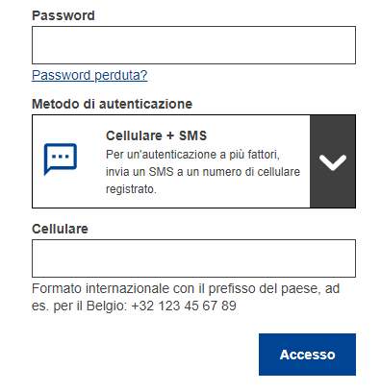
Tuttavia se si vogliono utilizzare altri metodi di autenticazione più rapidi dell'SMS, si può andare alla sezione "Installare e inizializzare l'app per dispositivi mobili EU Login":

  - pag. 20: install and initialise the EU Login Mobile App (installare e inizializzare l'app per dispositivi mobili EU Login)
Sarà quindi possibile connettersi utilizzando la notifica push o il codice QR dell'app per dispositivi mobili EU Login.
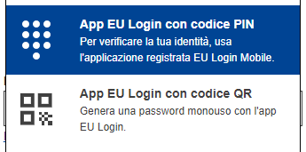
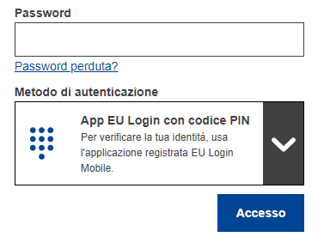
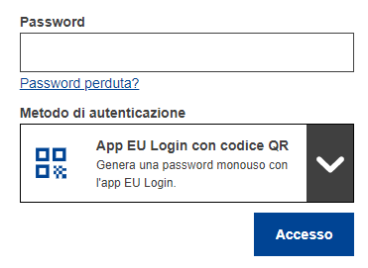

Link alla configurazione dell'account EU Login
È possibile cliccare su questo link in qualsiasi momento per connettersi alla configurazione dell'account EU Login: https://webgate.ec.europa.eu/cas/userdata/myAccount.cgi
Il tutorial per l'account EU Login è disponibile al seguente indirizzo: https://webgate.ec.europa.eu/cas/manuals/EU_Login_Tutorial.pdf

